# Інструкція користувача

## Робота з програмою

Після запуску виконавчого файлу з розширенням *.exe, відкривається головне вікно програми (Рисунок 6.1).

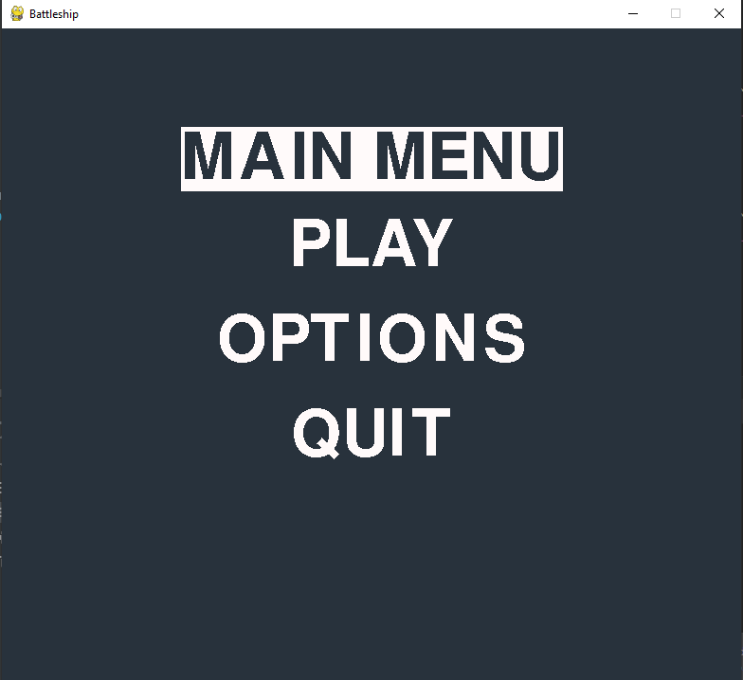

Рисунок 6.1 – Головне вікно програми

Далі за допомогою вкладки OPTIONS вибираємо, чи гравці 1 nта 2 живими чи комп’ютерами(рисунок 6.2):

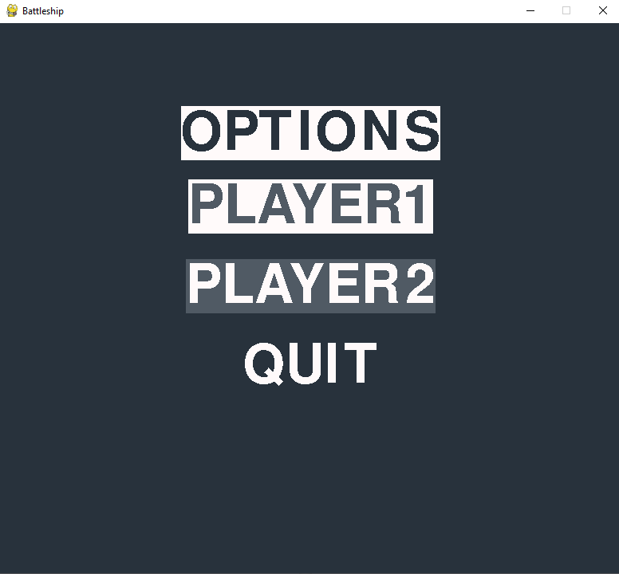

Рисунок 6.2 – Вибір необхідного розміру системи

Після цього натискаємо QUIT і PLAY, розпочинаємо гру.

## Формат вхідних та вихідних даних

Користувачем на вхід програми подається СЛАР у матричному вигляді, тобто задається за допомогою матриці системи та стовпця вільних членів, числа яких дійсні з точністю не більше, ніж 3 знака після коми (якщо точність більша, то програма автоматично округлить їх за математичними правилами до 3-х знаків після коми).

Результатом виконання програми є розв’язок зданої СЛАР, який видається у вигляді таблиці кожне число якої записане з точністю до 3-х знаків після коми або повідомлення, що дана система не має розв’язків або не сходиться для обраного методу.

## Системні вимоги

Системні вимоги до програмного забезпечення наведені в таблиці 6.1.

Таблиця 6.1 – Системні вимоги програмного забезпечення

|  |  |  |
| --- | --- | --- |
|  | Мінімальні | Рекомендовані |
| Операційна система | Windows® XP/Windows Vista/Windows 7/ Windows 8/Windows 10 (з останніми обновленнями) | Windows 7/ Windows 8/Windows 10  (з останніми обновленнями) |
| Процесор | Intel® Pentium® ІІІ  1.0 GHz або  AMD Athlon™ 1.0 GHz | Intel® Pentium® D або AMD Athlon™ 64 X2 |
| Оперативна пам'ять | 256 MB RAM (для Windows® XP) / 1 GB RAM (для Windows Vista/Windows 7/  Windows 8/Windows 10) | 2 GB RAM |
| Відеоадаптер | Intel GMA 950 з відеопам'яттю об'ємом не менше 64 МБ (або сумісний аналог) | |
| Дисплей | 800х600 | 1024х768 або краще |

Продовження таблиці 6.1

|  |  |  |
| --- | --- | --- |
|  | Мінімальні | Рекомендовані |
| Прилади введення | Клавіатура, комп’ютерна миша | |
| Додаткове програмне забезпечення | Microsoft .Net Framework 4.5.2 або вище | |